班级动态(12.8)
- 户外活动
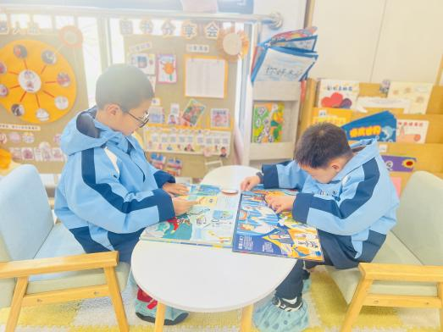 | 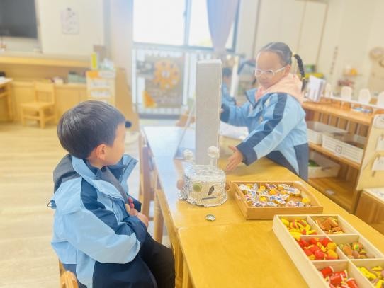 | 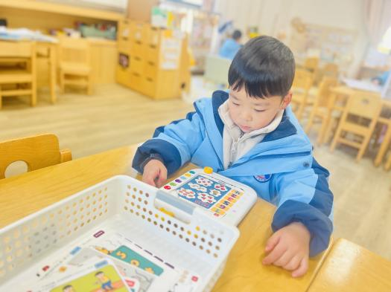
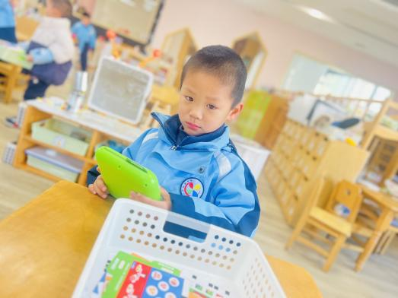 | 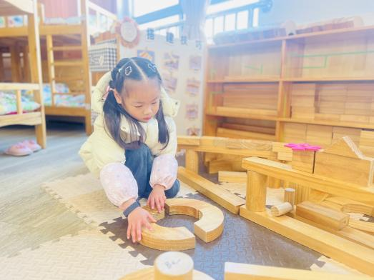 | 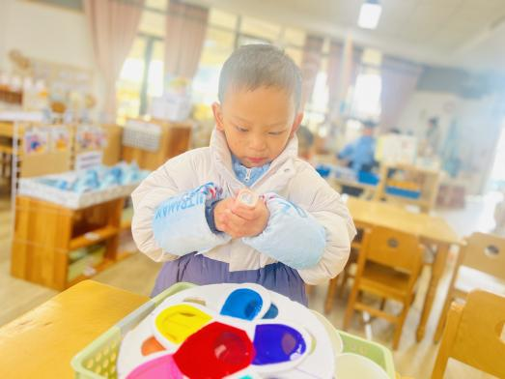
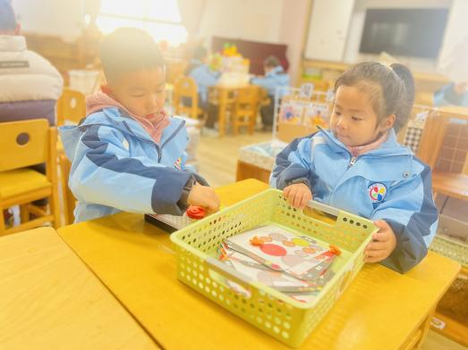 | 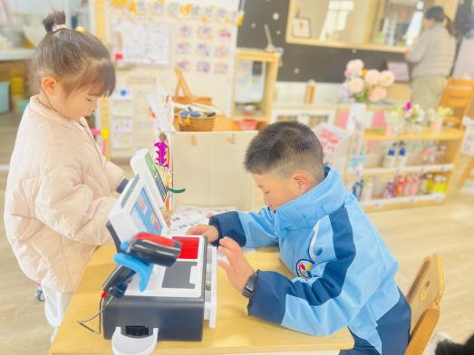 | 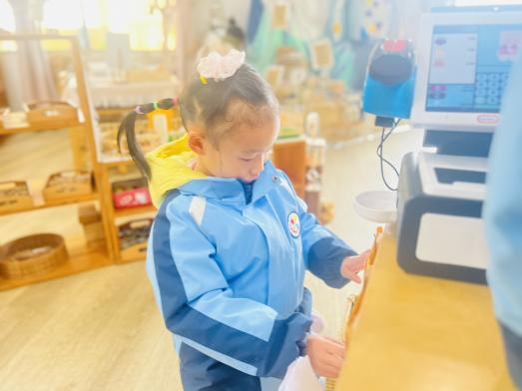
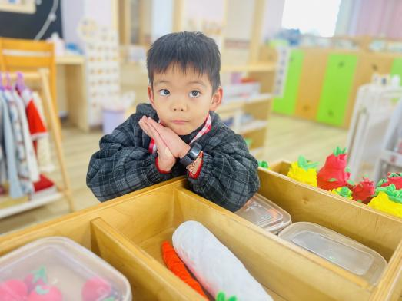 | 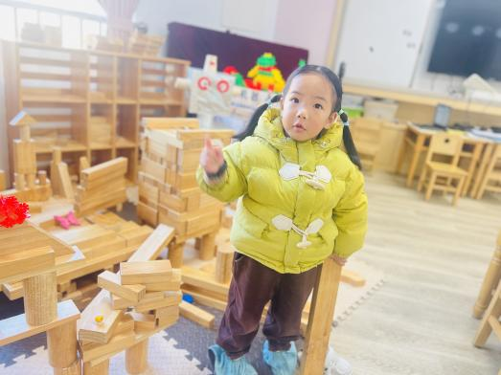 | 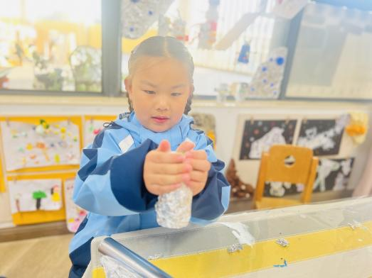
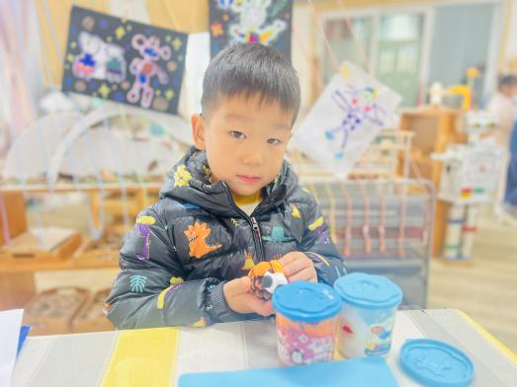 | 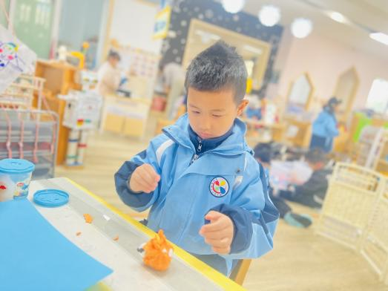 | 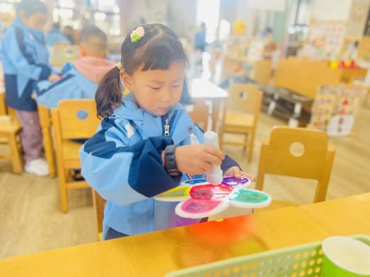
今天我们着重分享了美工区，美工区桃桃用多种材料制作了机器人，念念用粘土做了动物，汤圆和赵弘阳做了刺猬。汤圆和弘阳做了两种刺猬，他们都拿松果做了刺猬的身体，汤圆把刺猬身体又包了一个橙色的，说这是刺猬的毛衣，因为天气太冷了，它要保暖，并在外壳上还做了几个刺。
我们还分享了念念的兔子，经过分享交流念念从孩子的口中得知兔子的特征并不明显，比如长长得分大耳朵等等，需要先仔细观察兔子的特征再进行制作。
- 户外活动
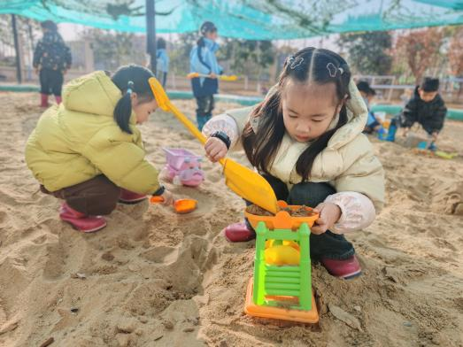 | 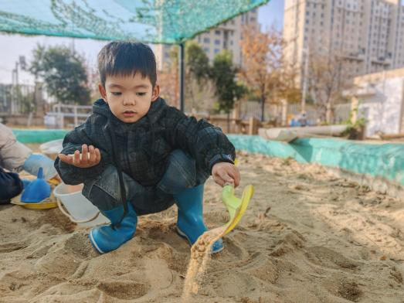 | 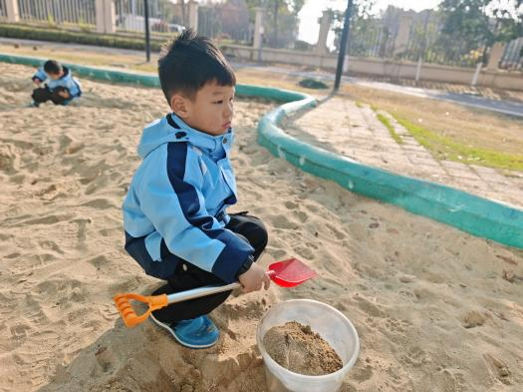
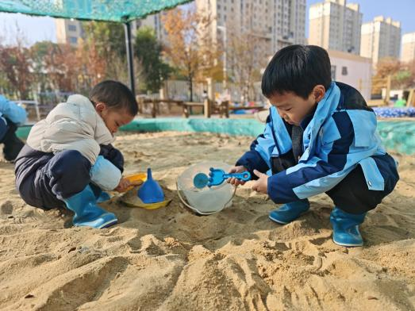 | 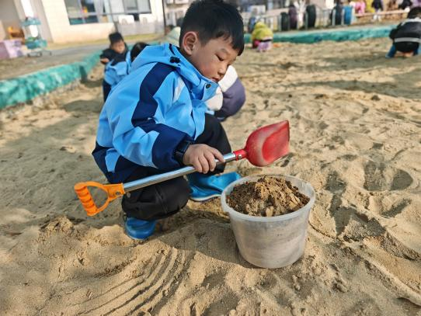 | 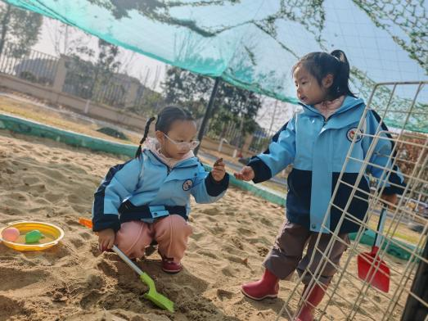
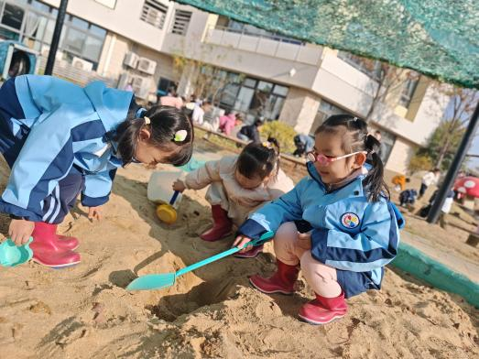 | 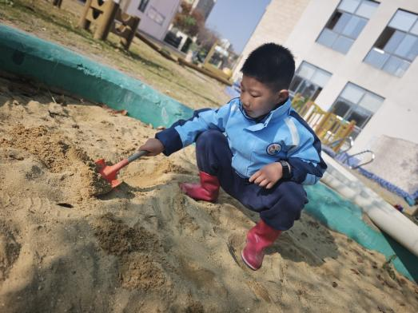 | 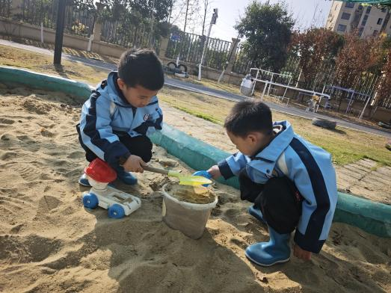
今天我们一部分小朋友玩了沙子，一部分小朋友展示了舞蹈，之后我们两边的小朋友进行交换。
- 集体活动：语言：大树和小鸟
这是一首短小简炼、琅琅上口的儿歌，通过富有动感的语言向幼儿展现了一幅大自然中动植物互相依存的快乐景象。其中仿编部分是为了让幼儿在熟悉诗歌的基础上，把朋友间因友爱而产生的快乐广为传诵，从而营造“快乐陶陶”的氛围。
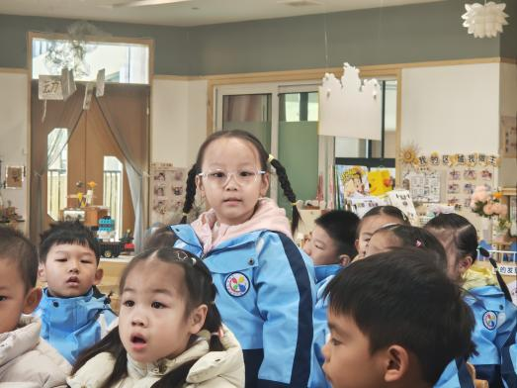 | 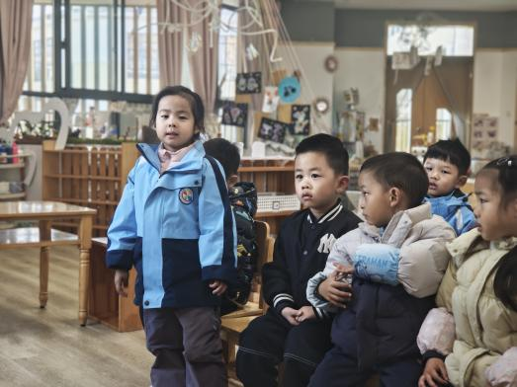 | 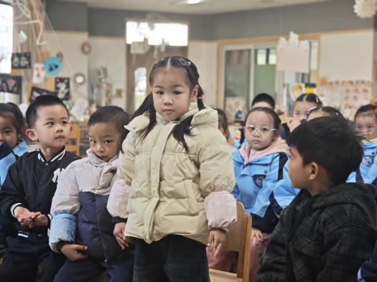
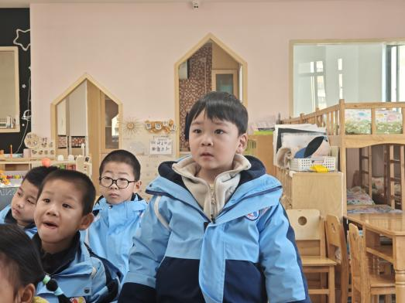 | 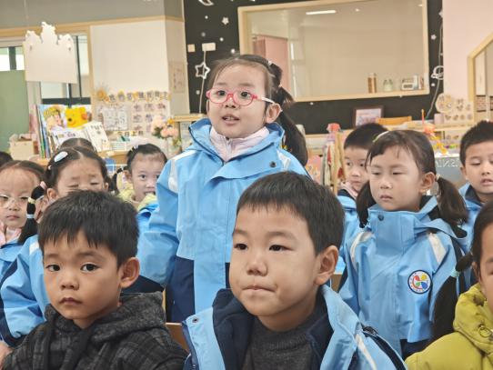 | 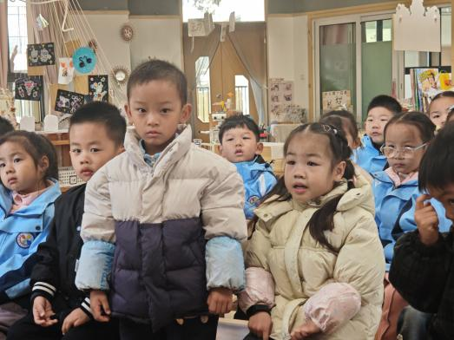
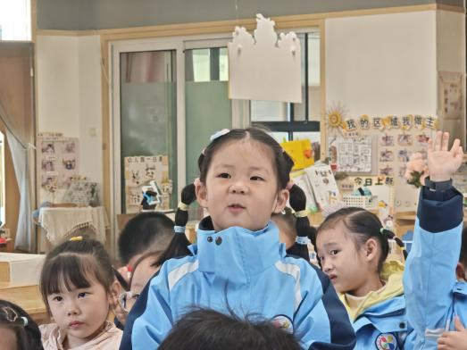 | 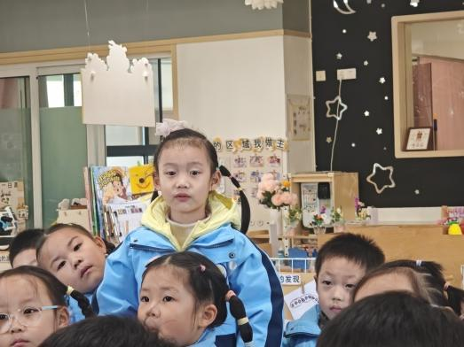 | 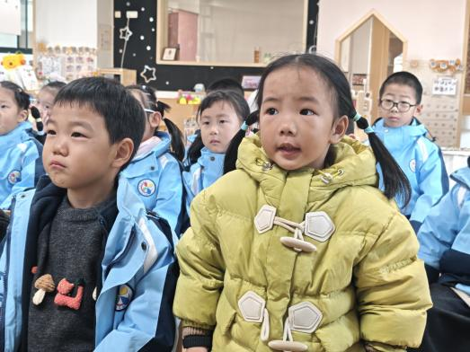
四、家园配合
随着流感和诺如病毒高发季节的来临，常州疾控也发布了12月健康提示，倡导学校和家庭共同努力，加强防控工作。请务必关注孩子们的健康，尽量避免带他们去人流密集的封闭空间游玩。同时，关注幼儿的个人卫生，勤洗手、定期剪指甲，以减少病毒传播的风险。在日常生活中，确保孩子们的健康饮食，增强体质，适当进行户外活动，提升免疫力。如果发现幼儿有任何身体不适，也请及时告知班级老师。让我们共同携手，做好流感和诺如病毒的防控工作，保护孩子们的健康。

